11.pielikums
Ministru kabineta
2013.gada 19.marta
noteikumiem Nr.154

Aglonas novada administratīvās teritorijas robežas apraksts

2012.gada 1.oktobris
(robežas apraksta sagatavošanas datums)

Nr.  p.k. | Tās zemes vienības kadastra apzīmējums, pa kuru noteikta administratīvās teritorijas robeža | Robežojošās administratīvās teritorijas nosaukums
 | 76420010250 | Riebiņu novads
 | 76420010049 | Riebiņu novads
 | 76420010052 | Riebiņu novads
 | 76420010029 | Riebiņu novads
 | 76420010011 | Riebiņu novads
 | 76420010195 | Riebiņu novads
 | 76420010072 | Riebiņu novads
 | 76420010267 | Riebiņu novads
 | 76420010028 | Riebiņu novads
 | 76420010018 | Riebiņu novads
 | 76420010027 | Riebiņu novads
 | 76420010012 | Riebiņu novads
 | 76420010192 | Riebiņu novads
 | 76420010082 | Riebiņu novads
 | 76420010009 | Riebiņu novads
 | 76420010014 | Riebiņu novads
 | 76420010044 | Riebiņu novads
 | 76420010092 | Riebiņu novads
 | 76420010237 | Riebiņu novads
 | 76420010248 | Riebiņu novads
 | 76420010110 | Riebiņu novads
 | 76420010108 | Riebiņu novads
 | 76420010109 | Riebiņu novads
 | 76420010213 | Riebiņu novads
 | 76420010308 | Riebiņu novads
 | 76420010270 | Riebiņu novads
 | 76420010008 | Riebiņu novads
 | 76420010147 | Riebiņu novads
 | 76420010041 | Riebiņu novads
 | 76420010023 | Riebiņu novads
 | 76420010144 | Riebiņu novads
 | 76420010118 | Riebiņu novads
 | 76420010123 | Riebiņu novads
 | 76420010125 | Riebiņu novads
 | 76420010017 | Riebiņu novads
 | 76420010127 | Riebiņu novads
 | 76420050155 | Riebiņu novads
 | 76420050205 | Riebiņu novads
 | 76420050488 | Riebiņu novads
 | 76420050155 | Riebiņu novads
 | 76420050268 | Riebiņu novads
 | 76420050123 | Riebiņu novads
 | 76420050015 | Riebiņu novads
 | 76420050252 | Riebiņu novads
 | 76420050497 | Riebiņu novads
 | 76420050135 | Riebiņu novads
 | 76420050133 | Riebiņu novads
 | 76420050002 | Riebiņu novads
 | 60720040014 | Riebiņu novads
 | 60720042127 | Riebiņu novads
 | 60720040148 | Riebiņu novads  Rēzeknes novads
 | 60720040065 | Rēzeknes novads
 | 60720040017 | Rēzeknes novads
 | 60720040063 | Rēzeknes novads
 | 60720040128 | Rēzeknes novads
 | 60720040044 | Rēzeknes novads
 | 60720040046 | Rēzeknes novads
 | 60720040048 | Rēzeknes novads
 | 60720040050 | Rēzeknes novads
 | 60720040049 | Rēzeknes novads
 | 60720040047 | Rēzeknes novads
 | 60720040145 | Rēzeknes novads
 | 60720040024 | Rēzeknes novads
 | 60720040145 | Rēzeknes novads
 | 60720040036 | Rēzeknes novads
 | 60720040023 | Rēzeknes novads
 | 60720040039 | Rēzeknes novads
 | 60720040146 | Rēzeknes novads
 | 60720040043 | Rēzeknes novads
 | 60720040167 | Rēzeknes novads
 | 60720042038 | Rēzeknes novads
 | 60720040169 | Rēzeknes novads
 | 60720040165 | Rēzeknes novads
 | 60720040053 | Rēzeknes novads
 | 60720040164 | Rēzeknes novads
 | 60720040057 | Rēzeknes novads
 | 60720040058 | Rēzeknes novads
 | 60720010261 | Rēzeknes novads
 | 60720010328 | Rēzeknes novads
 | 60720010327 | Rēzeknes novads
 | 60720010075 | Rēzeknes novads
 | 60720010225 | Rēzeknes novads
 | 60720010252 | Rēzeknes novads
 | 60720010050 | Rēzeknes novads
 | 60720010059 | Rēzeknes novads
 | 60720010044 | Rēzeknes novads
 | 60720012242 | Rēzeknes novads
 | 60720010013 | Rēzeknes novads
 | 60720013257 | Rēzeknes novads
 | 60720010014 | Rēzeknes novads
 | 60720010226 | Rēzeknes novads
 | 60720010089 | Rēzeknes novads
 | 60720010087 | Rēzeknes novads
 | 60720010071 | Rēzeknes novads
 | 60720010019 | Rēzeknes novads
 | 60720013243 | Rēzeknes novads
 | 60720010001 | Rēzeknes novads
 | 60720010061 | Rēzeknes novads
 | 60720010227 | Rēzeknes novads
 | 60720010069 | Rēzeknes novads
 | 60720010073 | Rēzeknes novads
 | 60720010079 | Rēzeknes novads
 | 60720010228 | Rēzeknes novads
 | 60720010025 | Rēzeknes novads
 | 60720010072 | Rēzeknes novads
 | 60720010229 | Rēzeknes novads
 | 60720010083 | Rēzeknes novads
 | 60720010230 | Rēzeknes novads
 | 60720010250 | Rēzeknes novads
 | 60720020105 | Rēzeknes novads
 | 60720020143 | Rēzeknes novads
 | 60720020105 | Rēzeknes novads
 | 60720020082 | Rēzeknes novads
 | 60720022112 | Rēzeknes novads
 | 60720020089 | Rēzeknes novads
 | 60720020003 | Rēzeknes novads
 | 60720020115 | Rēzeknes novads
 | 60720020096 | Rēzeknes novads
 | 60720020139 | Rēzeknes novads
 | 60720020016 | Rēzeknes novads
 | 60720030161 | Rēzeknes novads
 | 60720030146 | Rēzeknes novads
 | 60720030127 | Rēzeknes novads
 | 60720030064 | Rēzeknes novads
 | 60720030031 | Rēzeknes novads  Dagdas novads
 | 60720030032 | Dagdas novads
 | 60720030133 | Dagdas novads
 | 60720030119 | Dagdas novads
 | 60720030059 | Dagdas novads
 | 60720030071 | Dagdas novads
 | 60720060077 | Dagdas novads
 | 60720060210 | Dagdas novads
 | 60720060076 | Dagdas novads
 | 60720060181 | Dagdas novads
 | 60720060024 | Dagdas novads
 | 60720060186 | Dagdas novads
 | 60720060040 | Dagdas novads
 | 60720062062 | Dagdas novads
 | 60720060164 | Dagdas novads
 | 60720060006 | Dagdas novads
 | 60720060198 | Dagdas novads
 | 60720060163 | Dagdas novads
 | 60720060202 | Dagdas novads
 | 60720060090 | Dagdas novads
 | 60720060010 | Dagdas novads
 | 60720062190 | Dagdas novads
 | 60720060162 | Dagdas novads
 | 60720060209 | Dagdas novads
 | 60720060200 | Dagdas novads
 | 60720060177 | Dagdas novads
 | 60720060094 | Dagdas novads
 | 60720060161 | Dagdas novads
 | 60720060144 | Dagdas novads
 | 60720063193 | Dagdas novads
 | 60720060130 | Dagdas novads
 | 60720062176 | Dagdas novads
 | 60720060018 | Dagdas novads
 | 60720060217 | Dagdas novads
 | 60720060134 | Dagdas novads
 | 60720060027 | Dagdas novads
 | 60720060213 | Dagdas novads
 | 60720060146 | Dagdas novads
 | 60720060138 | Dagdas novads
 | 60720060098 | Dagdas novads
 | 60720060067 | Dagdas novads
 | 60720060111 | Dagdas novads
 | 60720060147 | Dagdas novads
 | 60720060148 | Dagdas novads
 | 60720060150 | Dagdas novads
 | 60720060154 | Dagdas novads
 | 60720060070 | Dagdas novads
 | 60720060149 | Dagdas novads
 | 60720060153 | Dagdas novads
 | 60720060151 | Dagdas novads
 | 60720060057 | Dagdas novads
 | 60720060152 | Dagdas novads
 | 60720060048 | Dagdas novads
 | 60720052061 | Dagdas novads
 | 60720050087 | Dagdas novads
 | 60720052061 | Dagdas novads
 | 60720050043 | Dagdas novads
 | 60720080017 | Dagdas novads
 | 60720080155 | Dagdas novads
 | 60720080025 | Dagdas novads
 | 60720082204 | Dagdas novads
 | 60720080027 | Dagdas novads
 | 60720080059 | Dagdas novads
 | 60720080097 | Dagdas novads
 | 60720080105 | Dagdas novads
 | 60720080179 | Dagdas novads
 | 60720080106 | Dagdas novads
 | 60720080037 | Dagdas novads
 | 60720080061 | Dagdas novads
 | 60720080042 | Dagdas novads
 | 60720080061 | Dagdas novads
 | 60580020148 | Dagdas novads
 | 60580020232 | Dagdas novads
 | 60580020253 | Dagdas novads
 | 60580020090 | Dagdas novads
 | 60580022021 | Dagdas novads
 | 60580020257 | Dagdas novads
 | 60580020089 | Dagdas novads
 | 60580020088 | Dagdas novads
 | 60580020195 | Dagdas novads
 | 60580020276 | Dagdas novads
 | 60580020092 | Dagdas novads
 | 60580030104 | Dagdas novads
 | 60580030043 | Dagdas novads
 | 60580030087 | Dagdas novads
 | 60580030084 | Dagdas novads
 | 60580030041 | Dagdas novads
 | 60580030047 | Dagdas novads
 | 60580030083 | Dagdas novads
 | 60580030090 | Dagdas novads
 | 60580030092 | Dagdas novads
 | 60580030035 | Dagdas novads
 | 60580030049 | Dagdas novads
 | 60580030052 | Dagdas novads
 | 60580030079 | Dagdas novads  Krāslavas novads
 | 60580030060 | Krāslavas novads
 | 60580030058 | Krāslavas novads
 | 60580030080 | Krāslavas novads
 | 60580030070 | Krāslavas novads
 | 60580030023 | Krāslavas novads
 | 60580033020 | Krāslavas novads
 | 60580030069 | Krāslavas novads
 | 60580030119 | Krāslavas novads
 | 60580030120 | Krāslavas novads
 | 60580030076 | Krāslavas novads
 | 60580030117 | Krāslavas novads
 | 60580030122 | Krāslavas novads
 | 60580020292 | Krāslavas novads
 | 60580020145 | Krāslavas novads
 | 60580020018 | Krāslavas novads
 | 60580020044 | Krāslavas novads
 | 60580020117 | Krāslavas novads
 | 60580023007 | Krāslavas novads
 | 60580020196 | Krāslavas novads
 | 60580022262 | Krāslavas novads
 | 60580020204 | Krāslavas novads
 | 60580040119 | Krāslavas novads
 | 60580040117 | Krāslavas novads
 | 60580040016 | Krāslavas novads
 | 60580040043 | Krāslavas novads
 | 60580040069 | Krāslavas novads
 | 60580040185 | Krāslavas novads
 | 60580040186 | Krāslavas novads
 | 60580040356 | Krāslavas novads
 | 60580040186 | Krāslavas novads
 | 60580040187 | Krāslavas novads
 | 60580040362 | Krāslavas novads
 | 60580040187 | Krāslavas novads
 | 60580040190 | Krāslavas novads
 | 60580040049 | Krāslavas novads
 | 60580040190 | Krāslavas novads
 | 60580040195 | Krāslavas novads
 | 60580040196 | Krāslavas novads
 | 60580040286 | Krāslavas novads
 | 60580040285 | Krāslavas novads
 | 60580042366 | Krāslavas novads
 | 60580060198 | Krāslavas novads
 | 60580060018 | Krāslavas novads
 | 60580060222 | Krāslavas novads
 | 60580060121 | Krāslavas novads
 | 60580060206 | Krāslavas novads
 | 60580060221 | Krāslavas novads
 | 60580060072 | Krāslavas novads
 | 60580060074 | Krāslavas novads
 | 60580060141 | Krāslavas novads
 | 60580060407 | Krāslavas novads
 | 60580060052 | Krāslavas novads
 | 60580060377 | Krāslavas novads
 | 60580060068 | Krāslavas novads
 | 60580062028 | Krāslavas novads
 | 60580060352 | Krāslavas novads
 | 60580060202 | Krāslavas novads
 | 60580060045 | Krāslavas novads
 | 60580060103 | Krāslavas novads
 | 60580060381 | Krāslavas novads
 | 60580060076 | Krāslavas novads
 | 60580060402 | Krāslavas novads
 | 60580060355 | Krāslavas novads
 | 60580060208 | Krāslavas novads
 | 60580060356 | Krāslavas novads
 | 60580050230 | Krāslavas novads
 | 60940060192 | Krāslavas novads
 | 60940060185 | Krāslavas novads
 | 60940060135 | Krāslavas novads
 | 60940060144 | Krāslavas novads
 | 60940060105 | Krāslavas novads
 | 60940060089 | Krāslavas novads
 | 60940060125 | Krāslavas novads
 | 60940060081 | Krāslavas novads
 | 60940060169 | Krāslavas novads
 | 60940060166 | Krāslavas novads
 | 60940050002 | Krāslavas novads
 | 60940050407 | Krāslavas novads
 | 60940050054 | Krāslavas novads
 | 60940050437 | Krāslavas novads
 | 60940050328 | Krāslavas novads
 | 60940050091 | Krāslavas novads
 | 60940050088 | Krāslavas novads
 | 60940050035 | Krāslavas novads
 | 60940050540 | Krāslavas novads
 | 60940050323 | Krāslavas novads
 | 60940052362 | Krāslavas novads
 | 60940050376 | Krāslavas novads
 | 60940050255 | Krāslavas novads
 | 60940050458 | Krāslavas novads
 | 60940050358 | Krāslavas novads
 | 60940053442 | Krāslavas novads
 | 60940050553 | Krāslavas novads
 | 60940050241 | Krāslavas novads
 | 60940053556 | Krāslavas novads
 | 60940050283 | Krāslavas novads
 | 60940050277 | Krāslavas novads
 | 60940050278 | Krāslavas novads
 | 60940050249 | Krāslavas novads
 | 60940050289 | Krāslavas novads
 | 60940050378 | Krāslavas novads
 | 60940050289 | Daugavpils novads
 | 60940053579 | Daugavpils novads
 | 60940050276 | Daugavpils novads
 | 60940050279 | Daugavpils novads
 | 60940050242 | Daugavpils novads
 | 60940050591 | Daugavpils novads
 | 60940050033 | Daugavpils novads
 | 60940052502 | Daugavpils novads
 | 60940050271 | Daugavpils novads
 | 60940050273 | Daugavpils novads
 | 60940050293 | Daugavpils novads
 | 60940050243 | Daugavpils novads
 | 60940020056 | Daugavpils novads
 | 60940020005 | Daugavpils novads
 | 60940020045 | Daugavpils novads
 | 60940022103 | Daugavpils novads
 | 60940022071 | Daugavpils novads
 | 60940030192 | Daugavpils novads
 | 60940030003 | Daugavpils novads
 | 60940022071 | Daugavpils novads
 | 60940030222 | Daugavpils novads
 | 60940030227 | Daugavpils novads
 | 76420100184 | Daugavpils novads
 | 76420100126 | Daugavpils novads
 | 76420100084 | Daugavpils novads
 | 76420100201 | Daugavpils novads
 | 76420100231 | Daugavpils novads
 | 76420100216 | Daugavpils novads
 | 76420100194 | Daugavpils novads
 | 76420100210 | Daugavpils novads
 | 76420100087 | Daugavpils novads
 | 76420100231 | Daugavpils novads
 | 76420100086 | Daugavpils novads
 | 76420100096 | Daugavpils novads
 | 76420100097 | Daugavpils novads
 | 76420100093 | Daugavpils novads
 | 76420100105 | Daugavpils novads
 | 76420100127 | Daugavpils novads
 | 76420100158 | Daugavpils novads
 | 76420100124 | Daugavpils novads
 | 76420100031 | Daugavpils novads
 | 76420100125 | Daugavpils novads
 | 76420100235 | Daugavpils novads
 | 76420100026 | Daugavpils novads
 | 76420060024 | Daugavpils novads
 | 76420060051 | Daugavpils novads
 | 76420060098 | Daugavpils novads
 | 76420060142 | Daugavpils novads
 | 76420060110 | Daugavpils novads
 | 76420060093 | Daugavpils novads
 | 76420060138 | Daugavpils novads
 | 76420060117 | Daugavpils novads
 | 76420060168 | Daugavpils novads
 | 76420060092 | Daugavpils novads
 | 76420060089 | Daugavpils novads
 | 76420060167 | Daugavpils novads
 | 76420060064 | Daugavpils novads Riebiņu novads
 | 76420060065 | Riebiņu novads
 | 76420060114 | Riebiņu novads
 | 76420060129 | Riebiņu novads
 | 76420060106 | Riebiņu novads
 | 76420060154 | Riebiņu novads
 | 76420060169 | Riebiņu novads
 | 76420060018 | Riebiņu novads
 | 76420020142 | Riebiņu novads
 | 76420020184 | Riebiņu novads
 | 76420020005 | Riebiņu novads
 | 76420020105 | Riebiņu novads
 | 76420020078 | Riebiņu novads
 | 76420020150 | Riebiņu novads
 | 76420020011 | Riebiņu novads
 | 76420020104 | Riebiņu novads
 | 76420020190 | Riebiņu novads
 | 76420020112 | Riebiņu novads
 | 76420020153 | Riebiņu novads
 | 76420020178 | Riebiņu novads
 | 76420020200 | Riebiņu novads
 | 76420020172 | Riebiņu novads
 | 76420020150 | Riebiņu novads
 | 76420020091 | Riebiņu novads
 | 76420020168 | Riebiņu novads
 | 76420020092 | Riebiņu novads
 | 76420020167 | Riebiņu novads
 | 76420020159 | Riebiņu novads
 | 76420020150 | Riebiņu novads
 | 76420020161 | Riebiņu novads
 | 76420020169 | Riebiņu novads
 | 76420020086 | Riebiņu novads
 | 76420020008 | Riebiņu novads
 | 76420020154 | Riebiņu novads
 | 76420020034 | Riebiņu novads
 | 76420020199 | Riebiņu novads
 | 76420020033 | Riebiņu novads
 | 76420010047 | Riebiņu novads
 | 76420010250 | Riebiņu novads

Aglonas novada administratīvās teritorijas robežas karte

2012.gada 1.oktobris
(robežas kartes sagatavošanas datums)

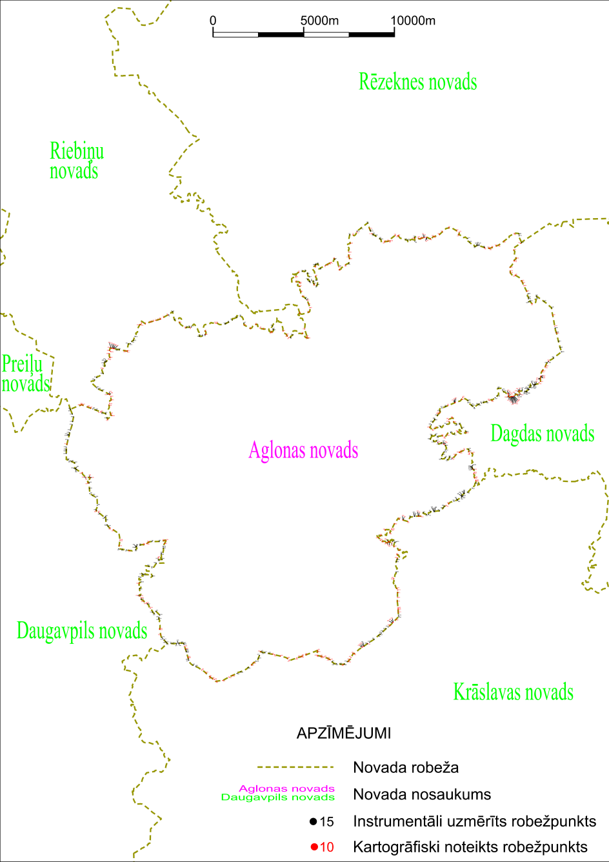

Tieslietu ministra vietā –
iekšlietu ministrs R.Kozlovskis

